Progress4 (~5/29)

1. 이번주에 구현한 behavior 목록

금주에는 네비게이션바, 담벼락, 유저 세팅, 그룹 채팅 기능을 구현하였다. 유저 세팅에서 프로필 이미지의 경우 이미지 필드를 다루는 것이 처음이라 오류 수정에 시간을 소모했으나 시행착오를 거쳐 앞으로 이미지를 다루는 데에는 어려움이 없을 것으로 보인다. 각자 맡은 behavior를 프론트엔드, 백엔드, 테스트까지 구현하여 보다 효율적으로 역할을 분담한 것으로 생각된다.

그 밖에도 UI 개선을 위해 노력했다. 네비게이션 바는 기존에 계획한 것보다 깔끔하게 구현된 것으로 생각된다. 기존의 포스트와 좋아요, 댓글에 대해서도 깔끔한 UI를 만들기 위해 노력했다. 포스트에 줄 바꿈이 무시되던 것을 수정했으며 포스트를 작성한 후에 submit을 하면 입력 창에 글이 남아있는 것을 수정했다. 또한 revise와 delete 버튼을 한 줄에 출력하도록 수정했고 시간을 보여주는 부분도 날짜와 시간만 보이도록 수정했다. 그리고 전체적으로 초록색 계열의 색으로 통일감을 주었다.

마지막으로 JEST를 이용한 테스트와 continuous integration을 구현했다. 이 테스트는 처음 구현해보는 것이므로 조원 모두 참여 했으나 결과적으로는 처음 구현을 시도한 조원이 거의 대부분을 구현했다.

|  |  |  |
| --- | --- | --- |
| 역할 분담 | 기능 | 상세 |
| 류호 | 유저 세팅 | 백엔드 / 프론트엔드 구현 |
| 해당 테스트 추가 |
| Continuous Integration | Bitbucket 파이프라인 테스트 추가 |
| 배상환 | 그룹 채팅 | 그룹 채팅 프론트엔드 구현 |
| 그룹 채팅을 위한 채팅방 페이지 구성 |
| 프론트엔드 테스트 추가 |
| UI 개선 | 포스트, 댓글 인터페이스 개선 |
| 색 통일 |
| 시간 출력 형태 개선 |
| 유저 세팅 | 프로필 이미지 오류 수정 |
| 김명곤 | 그룹 채팅 | 그룹채팅 백엔드 구현 |
| 채팅 백엔드 개선 |
| 그룹 채팅 프론트엔드 일부 구현 |
| 채팅/그룹채팅방 프론트엔드 개선 |
| 그룹채팅 백엔드 테스트 추가 |
| JEST 테스트 | 모든 리듀서에 대한 테스트 추가 |
| 이한결 | 네비게이션 바 | 프론트엔드 구현 |
| 해당 테스트 추가 |
| 담벼락 | 백엔드 / 프론트엔드 구현 |
| 해당 테스트 추가 |
| UI 개선 | 프론트엔드 프로필 이미지 출력 |

2. backend 새로 구현한 api 스펙 및 테스트 코드

2.1. api 스펙

|  |  |  |  |  |
| --- | --- | --- | --- | --- |
| url | GET | POST | PUT | DELETE |
| rooms/group/ | 자신이 포함된 그룹 채팅방의 id와 각 채팅방의 모든 유저를 리턴 | [user1=’a’&user2=’b’…..]  => 채팅방 생성  [roomid=1&user1=’c’&user2...]  => 해당 room에 user추가  [roomid=1&delete=True]  =>request.user를 해당 채팅방에서 삭제 |  |  |
| rooms/group  /<id>/history/ | 해당 id room의 모든 메시지 리턴 | 해당 id의 room에 메시지 포스트 |  |  |
| userphotos/ | 모든 유저의 프로필 이미지 리턴 | 프로필 이미지 등록 / 변경 |  |  |
| users/<id>/email/ |  |  | 해당 id 유저의 이메일 수정 |  |
| users/<id>/password/ |  |  | 해당 id 유저의 비밀번호 수정 |  |
| wall/<name>/ | 해당 유저 name의 담벼락에 포함될 포스트들 리턴 | 해당 유저 name의 담벼락에 포함될 포스트를 추가 |  |  |

2.2. 테스트코드

실행은 $ python backendTest.py

테스트 코드는 기존의 테스트에 새로운 테스트를 추가하는 방식으로 구현했다. 기존의 테스트는 회원가입, 로그인, 글 읽기/쓰기, 글/댓글 좋아요, 댓글 쓰기, 채팅방 생성, 채팅 생성 등이다. 여기에 새로 그룹 채팅방 생성, 그룹 채팅방 유저 추가, 그룹 채팅방 나가기, 그룹 채팅 시행, 담벼락 읽기/쓰기, 이미지 업로드 등을 추가하였다. 새로 추가된 부분은 다른 색으로 표시하였다.

회원가입 성공 > 중복된 회원이름으로 가입 요청 실패

> 로그인 성공 > 로그인 실패

> 권한 없는 유저로 지우기 요청 실패

> 글쓰기 > 권한 없는 유저로 글쓰기 요청 실패

> 글읽기 > 권한 없는 유저로 글읽기 실패

> admin 권한으로 유저 지우기

> 글 좋아요 (+1) 요청 성공 > 글 좋아요 (-1) 요청 성공 > 없는 글에 대한 좋아요 요청 실패

> 댓글 좋아요 (+1) 요청 성공 > 댓글 좋아요 (-1) 요청 성공

> 댓글 쓰기 > 댓글 읽기

> 글 지우기 요청 성공

> 채팅방 리스트 가져오기 > 채팅방 만들기 >

> 채팅 오브젝트 생성 요청 성공 > 채팅 오브젝트 전체 리스트 가져오기

> 그룹 채팅방 생성 > 그룹 채팅방 목록 확인

> 그룹 채팅방 메세지 포스트 > 그룹 채팅방 메세지 확인

> 담벼락 읽기 성공 > 권한 없는 유저로 담벼락 읽기 실패

> 프로필 이미지 포스트

> 유저 생성 > 유저 이메일 변경

> 유저 생성 > 유저 비밀번호 변경

3. frontend 테스트코드

이전 테스트 코드들은 Past 디렉토리에 넣어두었고 새로이 작성된 프론트엔드 테스트는 다음과 같다.

**그룹 채팅**

초기화면 접속 > 4명 회원가입 > 로그인 > 그룹 채팅방 생성(3명) > 그룹 채팅방 접속 > 채팅 내용 전송 > 채팅방 퇴장 > 다른 유저로 접속 > 그룹 채팅방 접속 > 유저로부터 메시지가 전송되었는지 확인 > 채팅방에 새로운 유저 초대 > 초대된 유저로 접속 > 그룹 채팅방 접속 > 그룹 채팅방 나가기 > 다른 유저로 접속 > 그룹 채팅방 참가자 확인

**네비게이션**

초기화면 접속 > 네비게이션 바의 회원가입 버튼 확인 > 네비게이션 바의 로그인

버튼 확인 > 로그인 > 타임라인 버튼 확인 > 채팅 버튼 확인 > 유저 세팅 버튼

확인 > 프로필 확인 > 로그아웃 버튼 확인

**담벼락**

회원가입 > 로그인 > 본인 담벼락 이동 > 담벼락 글쓰기 > 담벼락 글 삭제 취소

> 담벼락 글 삭제 > 담벼락 글 수정 취소 > 담벼락 글 수정

**이메일 변경**

회원가입 > 로그인 > 세팅이동 > 이메일 바꾸기 > 성공 메세지 확인

**비밀번호 변경**

회원가입 > 로그인 > 세팅이동 > 이메일 바꾸기 > 성공 메세지 확인

**프로필 이미지 업로드**

회원가입 > 로그인 > 세팅이동 > 이메일 바꾸기 > 성공 메세지 확인

실행은

$ python3 [groupchat_test.py](https://bitbucket.org/doublemajor/swpp201701project/src/63237fd1e35216d2292b708091e2c7660e9f6b5d/progress/progress4/frontendTest/groupchat_test.py?at=master&fileviewer=file-view-default)

$ python3 [navigation_test.py](https://bitbucket.org/doublemajor/swpp201701project/src/63237fd1e35216d2292b708091e2c7660e9f6b5d/progress/progress4/frontendTest/navigation_test.py?at=master&fileviewer=file-view-default)

$ python3 [wall_test.py](https://bitbucket.org/doublemajor/swpp201701project/src/63237fd1e35216d2292b708091e2c7660e9f6b5d/progress/progress4/frontendTest/wall_test.py?at=master&fileviewer=file-view-default)

$ python3 [emailChange_test.py](https://bitbucket.org/doublemajor/swpp201701project/src/aaa5046e98880159d42109c3c7f8fa43abf6d72e/progress/progress4/frontendTest/emailChange_test.py?at=master&fileviewer=file-view-default)

$ python3 [passwordChange_test.py](https://bitbucket.org/doublemajor/swpp201701project/src/aaa5046e98880159d42109c3c7f8fa43abf6d72e/progress/progress4/frontendTest/passwordChange_test.py?at=master&fileviewer=file-view-default)

$ python3 [imageUpload_test.py](https://bitbucket.org/doublemajor/swpp201701project/src/aaa5046e98880159d42109c3c7f8fa43abf6d72e/progress/progress4/frontendTest/imageUpload_test.py?at=master&fileviewer=file-view-default)

4. jest

Jest의 경우 reducer와 actions에 대해 수행하였다. 결과는 아래와 같다.

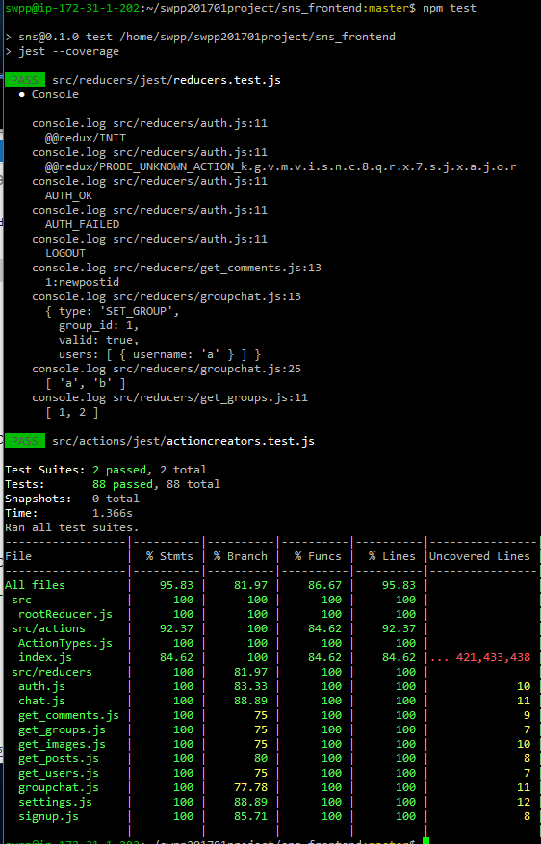

5. aws 링크

Frontend: <http://34.208.93.214:3000/>

Backend: <http://34.208.93.214:8000/>